新 书 推 荐

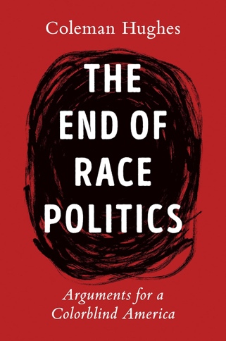
中文书名：《种族政治的终结：支持不分肤色的美国》
英文书名：THE END OF RACE POLITICS: Arguments for a Colorblind America
作 者：Coleman Hughes
出 版 社：‎Penguin Books
代理公司：Inkwell/ANA/Zoey
出版时间：2024年2月
代理地区：中国大陆、台湾
页 数：256页
审读资料：电子稿
类 型：大众社科

内容简介：

科尔曼·休斯（Coleman Hughes）是哥伦比亚大学哲学专业为数不多的黑人学生之一。他一直在想，为什么他的同龄人对美国种族关系的现状似乎比他曾经历过种族隔离的祖父母还要感到悲观。《种族政治的终结》是他多年来寻找答案的总结之作。

休斯思考缜密，观点大胆，任何质疑当代种族正统观念的人都不应错过这部作品。他主张回归激发美国民权运动的理想，指出现代人如何偏离了“不分肤色”之理念，迎来了充满恐惧、偏执和怨恨的新时代，人际礼仪变得苛刻，企业多元化和包容性也并未实现，更有基于种族的有毒政策，伤害着亟需帮助的群体。休斯在书中谈到了基于种族分配紧急援助的计划和向公众隐瞒真相的美国历史修正主义等，揭露了肯迪-迪安杰罗（Kendi-DiAngelo）式反种族主义的有害副作用。

休斯竭力以细致论证瓦解关于种族的有害观念，证明逆向种族主义无法弥补过去的错误，说明了为什么基于种族的政策只会带来种族公平的假象。由于对种族问题的固执己见，人们忽略了反种族主义的真正含义。种族公正、不分肤色的社会是可能实现的，一种可能的思想工具就在此书中。

作者简介：

科尔曼·休斯（Coleman Hughes），作家、播客创作者和评论专栏作家，专门研究与种族、公共政策和应用伦理学相关的问题。科尔曼的文章曾在《纽约时报》（New York Times）、《华尔街日报》（The Wall Street Journal）、《国家评论》（National Review）、Quillette、《城市日报》（The City Journal）和《旁观者》（The Spectator）上发表。他于2021年名列福布斯30位30岁以下精英榜单。

感谢您的阅读！
请将反馈信息发至：版权负责人
Email：Rights@nurnberg.com.cn
安德鲁·纳伯格联合国际有限公司北京代表处
北京市海淀区中关村大街甲59号中国人民大学文化大厦1705室, 邮编：100872
电话：010-82504106, 传真：010-82504200
公司网址：http://www.nurnberg.com.cn
书目下载：http://www.nurnberg.com.cn/booklist_zh/list.aspx
书讯浏览：http://www.nurnberg.com.cn/book/book.aspx
视频推荐：http://www.nurnberg.com.cn/video/video.aspx
豆瓣小站：http://site.douban.com/110577/
新浪微博：安德鲁纳伯格公司的微博_微博 (weibo.com)
微信订阅号：ANABJ2002

